**Кузура Пархвен Иванов (Kuzura, Kazura Parchwien)**

3.05.1803 – крещение дочери Паланеи Текли (НИАБ 136-13-894, л.50об, №19/1803-р (ориг)).

18.11.1806 – крещение сына Мацея (НИАБ 136-13-894, лист 61об,№50/1806-р (ориг)).

27.03.1810 – крещение дочери Марии (НИАБ 136-13-894, л.76, №55/1809-р (ориг)).

30.09.1811 - помещичий крестьянин, отыскан в 1800 году, в ревизию 1811 года на 30.09 – 54 года (родился около 1757 года), брат Сапрона, жил в доме 7 (НИАБ 333-9-201, л.32об).

**НИАБ 136-12-894** Лист 50об. **Метрическая запись №19/1803-р (ориг).**

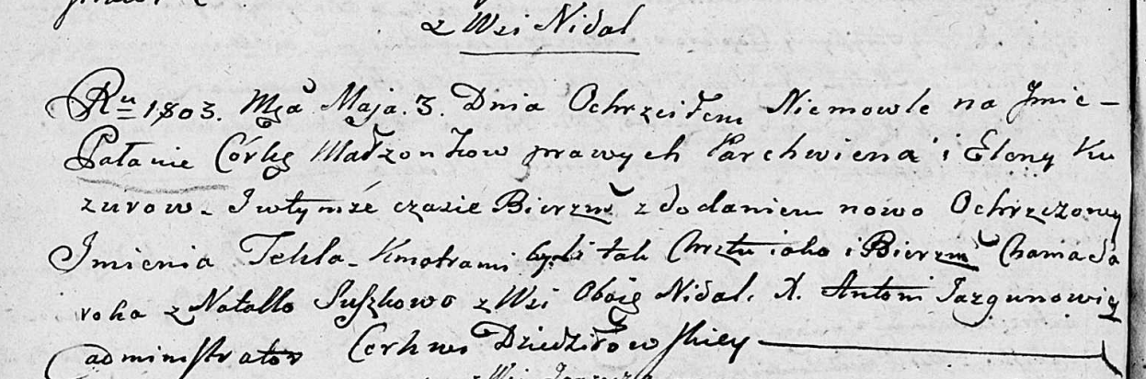

Дедиловичская Покровская церковь. 3 мая 1803 года. Метрическая запись о крещении.

Kuzurowna Pałania Tekla – дочь: Кузура Паланея Пархвенова, с деревни Недаль.

Kuzura Parchwien – отец: Кузура Пархвен Янов, с деревни Недаль.

Kuzurowa Elena – мать: Кузура Елена, с деревни Недаль.

Saroka Chama – крестный отец: Сорока Хома Михайлов, с деревни Недаль.

Suszkowa Natalla – крестная мать: Сушко Наталья, с деревни Недаль.

Jazgunowicz Antoni – ксёндз.

**НИАБ 136-13-894** Лист 61об. **Метрическая запись №50/1806-р (ориг).**

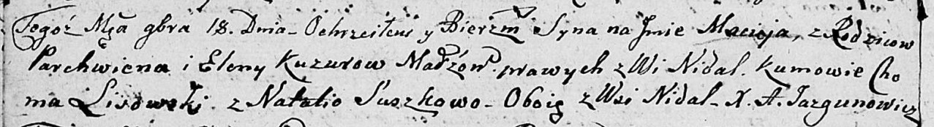

Дедиловичская Покровская церковь. 18 ноября 1806 года. Метрическая запись о крещении.

Kuzura Maciey – сын: Кузура Мацей Пархвенов, с деревни Недаль.

Kuzura Parchwien – отец: Кузура Пархвен Янов, с деревни Недаль.

Kuzurowa Elena – мать: Кузура Елена, с деревни Недаль.

Lisowski Choma – крестный отец: Лисичёнок Хома, с деревни Недаль.

Suszkowa Natalia – крестная мать: Сушко Наталья, с деревни Недаль.

Jazgunowicz Antoni – ксёндз.

**НИАБ 136-13-894** Лист 77. **Метрическая запись №14/1810-р (ориг).**

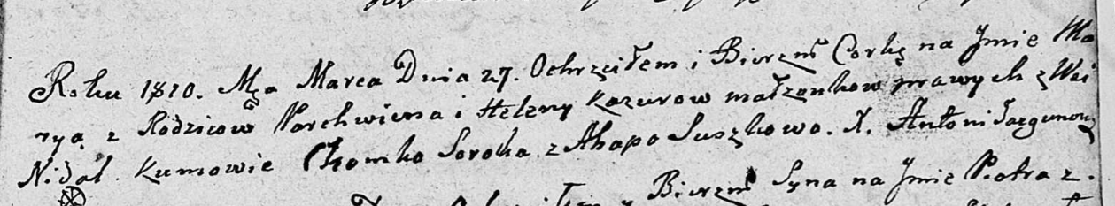

Дедиловичская Покровская церковь. 27 марта 1810 года. Метрическая запись о крещении.

Kazurowna Marya – дочь: Кузура Мария Пархвенова, с деревни Недаль.

Kazura Parchwien – отец: Кузура Пархвен Янов, с деревни Недаль.

Kazurowa Elena – мать: Кузура Елена, с деревни Недаль.

Soroko Chomka – крестный отец: Сорока Хома Михайлов, с деревни Недаль.

Suszkowa Ahapa – крестная мать: Сушко Агапа Игнатова, с деревни Недаль.

Jazgunowicz Antoni – ксёндз.

30.09.1811 **НИАБ 333-9-201**

Ревизские сказки крестьян Борисовского уезда за 1811 год литеры от С до Я

(1100 листов)

Лист 10

Сентября 30 дня 1811 года поместье Иосифа Михайлова сына Слизеня

*Josef Adam Slizien*

Лист 32 Ревизская сказка деревни Нидали

Лист 32-об

7 Сапрон Иванов сын Кузура отысканы 1800 - 60

Сапронов брат Парфен отыскан - 54

Сапронов сын Филип отыскан - 20

Кузура Парфен Иванов: помещичий крестьянин, отыскан в 1800 году, в ревизию 1811 года на 30.09 – 54 года (родился около 1757 года), брат Сапрона, жил в доме 7 (НИАБ 333-9-201, л.32об).